Расчет сопротивления проводника

Тип урока: сообщение новых знаний.
Цели урока:
- Познакомить учащихся с электрическим сопротивлением проводников как физической величиной.
- Дать объяснение природе электрического сопротивления на основании электронной теории.
- Показать зависимость сопротивления от геометрических размеров проводника.

Задачи:
Воспитательные – воспитывать умение организовать свою работу для достижения цели.
Развивающие – развивать умения обобщать и делать выводы из опытных фактов.
Образовательные – путем анализа опытных данных, сделать вывод о зависимости сопротивления от длины проводника, площади поперечного сечения проводника и плотности материала.

Ход урока
Проверка знания условных обозначений для составления электрических схем, домашнего задания. (10мин).
Изучение нового материала.(20 мин)
Практическая работа « Измерение сопротивления проводника при помощи амперметра и вольтметра. (10 мин)

Демонстрации. Выводы из наблюдений

Опыт №1. Соберём электрическую цепь по рисунку в презентации, в которую включена панель с разными проводниками. Подключим по очереди проводники одинаковой длины и с одинаковой площадью поперечного сечения, но из разных материалов. Запишем показания приборов: I1 = … A, I2 = … А, U1= … В, U2= … В.
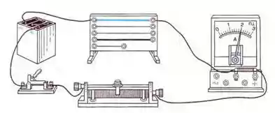

Вывод: сила тока зависит не только от напряжения, но и от свойств проводников.
Это означает, что разные проводники оказывают разное противодействие току, т.е. оказывают сопротивление.
Сопротивление обозначается буквой R. В системе СИ единицей измерения сопротивления является Ом, в честь Георга Ома, немецкого учёного, который впервые ввёл это понятие в физику.
За единицу сопротивления принимают сопротивление такого проводника, в котором при напряжении 1В сила тока равна 1А:
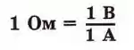

На практике используются и другие единицы сопротивления:
1 кОм = 1000 Ом,
1 мОм = 0,001 Ом,
1 МОм = 1000000 Ом.

Выясним: что же является причиной, ограничивающей силу тока в проводнике?
Вспомним, что представляет собой электрический ток в металлах? – Мы говорили с вами раньше, что это направленное движение электронов.
Рассмотрим модель представления электрического тока в металле.
Если бы электроны в проводнике не испытывали никаких помех в своём движении, то они, будучи приведены в упорядоченное движение, двигались бы по инерции неограниченно долго. В действительности электроны взаимодействуют с ионами кристаллической решётки металла. При этом замедляется упорядоченное движение электронов и сквозь поперечное сечение проводника проходит за 1 с меньше их число. Соответственно и переносимый электронами за 1 с заряд, т.е. уменьшается сила тока. Таким образом, каждый проводник как бы противодействует электрическому току, оказывает ему сопротивление.
Вывод: причина сопротивления – взаимодействие движущихся электронов с ионами кристаллической решётки.

Таким образом, сопротивление проводников зависит от: рода вещества, из которого он изготовлен.

Опыт №2. Включим в цепь проволоки из одинакового материала, но разной длины и разной площадью поперечного сечения. Запишем показания приборов.

Вывод: сопротивление проводника зависит от его длины; чем длиннее проводник, тем больше сопротивление.

Опыт №3. Включим в цепь проволоки из одинакового материала и одинаковой длины, но с разной площадью поперечного сечения. Запишем показания приборов.

Вывод: сопротивление проводника зависит от площади поперечного сечения; чем больше площадь поперечного сечения, тем меньше сопротивление.

Запишем формулу для расчёта сопротивления проводника:
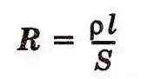

Где ρ – удельное сопротивление вещества.
Из формулы следует:
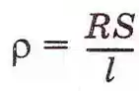

Физический смысл удельного сопротивления: сопротивление однородного куска проводника длиной 1 м и площадью токоведущего сечения 1 мм².

Единица измерения (СИ): 1 Ом*мм²/м или 1 Ом*м.

На практике часто площадь поперечного сечения выражают в мм², поэтому удобно пользоваться единицей:
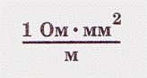

Поскольку R металлов зависит от температуры (R увеличивается при повышении температуры), то в таблице приводятся значения при 20 °С. Давайте выясним какие вещества хорошо проводят электрический ток, т.е. обладают малым удельным сопротивлением, а какие нет.

Лучшие проводники электричества: серебро, медь.

Силу тока на практике приходится менять (уменьшать или увеличивать). Например, изменяя силу тока в динамике радиоприёмника, мы регулируем громкость; в электродвигателе швейной машины – скорость вращения.

Прибор, предназначенный для регулирования силы тока, называется реостатом.
Обобщение изученного материала.
Закрепление изученного материала. Практическая работа
Домашнее задание: §45, упр. 5,6

МОУ СОШ №17
р.п. Юрты

Доклад: Решение нестандартных задач по физике по теме «Тепловые явления»

Учитель: Ерофеева Т.Г.
2011г.

- Нестандартные задачи.

Наибольшие затруднения у школьников, как правило, вызывают решение нестандартных задач, т.е. задач, алгоритм решения которых им неизвестен. Задачи этого типа требуют от ученика мобилизации практически всего набора знаний, умения анализировать условие, строить математическую модель решения, находить данные к задаче "между строк" условия. Практически, одной специально подобранной задачей этого типа можно проверить знания ученика по целой теме.

Однако одна и та же задача может быть стандартной или нестандартной в зависимости от того, обучался ли ученик решению аналогичных задач или нет. Так, задачи на полет воздушного шара для учеников 8класса - нестандартные, а для старшеклассников должны быть стандартные. Любая задача, взятая изолированно, сама по себе является нестандартной, но если с ней рядом поместить несколько подобных задач, то она становится стандартной.
При решении задач, тем более нестандартных , нужно научить учеников решать задачи, используя схему:
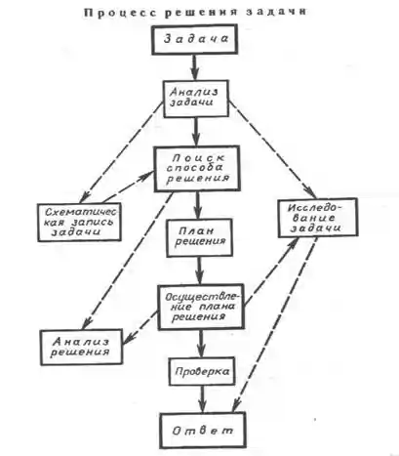

В докладе приводится решение четырех нестандартных задач по теме «Тепловые явления», которые использовались на ЕГЭ в разные годы.

